**2.2**. **Flujos gravitacionales.**

Hasta el momento se han trabajado situaciones en las que el contenido de sedimentos es relativamente bajo. Se considera ahora un incremento en la cantidad de sedimentos. En este caso se produce un cambio en la densidad y en la viscosidad, lo cual genera variaciones significativas en el comportamiento del flujo; se analizará el comportamiento de flujos que tienen del 20 al 70% de carga de sedimentos; es decir, va a ser una mezcla de agua y sedimentos cuyas propiedades controlan el modo de comportamiento del flujo.Este tipo de flujos se conocen con el nombre de flujos gravitacionales; en ellos, lo más importante es que el sedimento mantiene de alguna manera el movimiento, ya que el flujo no existiría sin el sedimento. Los flujos gravitacionales varían entre aquellos que se mueven virtualmente secos, es decir, sin agua, que corresponden a los flujos granulares, hasta flujos de densidad relativa muy baja, un poco más densos que el agua, como son las corrientes de turbidez. La característica común de todos estos flujos es que se mueven como resultado de la acción de la gravedad sobre los granos que conforman el sedimento.

Los flujos gravitacionales son mezclas de sedimentos y fluidos (aire o agua) y se pueden clasificar según sea la forma en que se mueven. Los que actúan como fluidos (Flujo Newtoniano o no newtoniano) se llaman Flujos Fluidos; los que tienen un comportamiento plástico a pseudoplástico son Flujos en Masa (o de Masa).

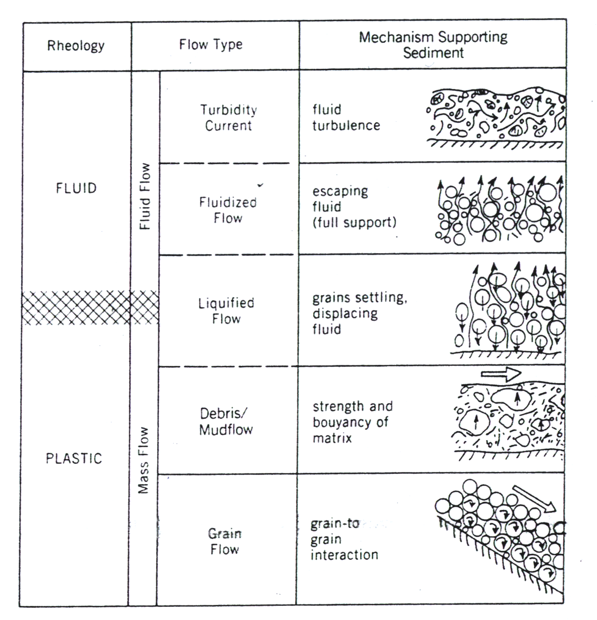

Realmente los flujos fluidos y plásticos son miembros extremos en una secuencia continua de flujos. Las concentraciones de sedimentos y el mecanismo que mantiene el movimiento controlan el tipo de flujo que se puede dar en un momento determinado, de tal forma que la adición o pérdida de carga de sedimentos puede hacer que se cambie de un tipo de flujo a otro. Así mismo, el mecanismo de flujo durante un evento puede cambiar durante el proceso.

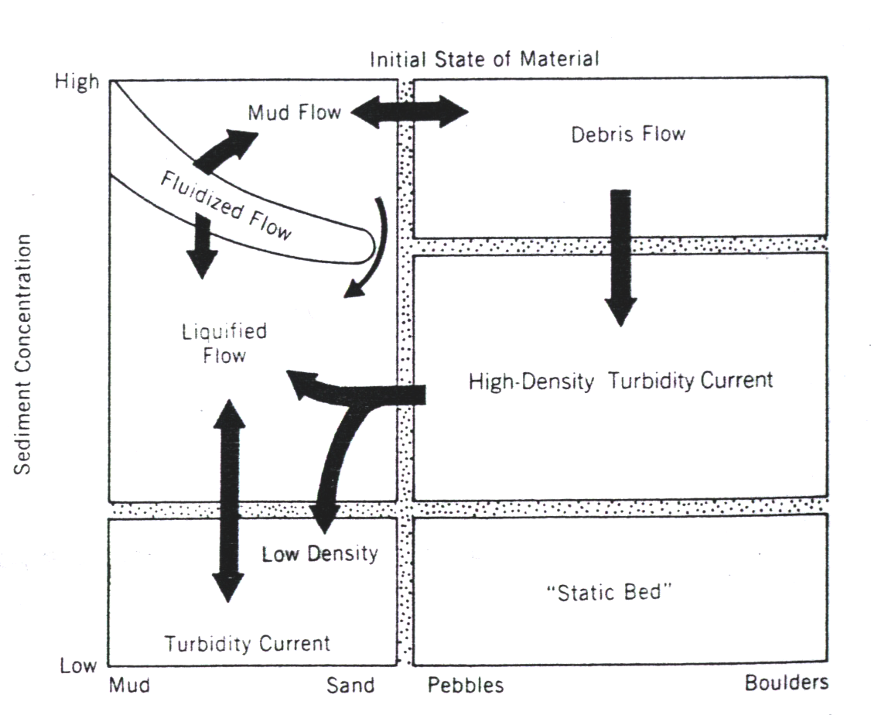

Los sedimentos que se acumulan a partir de flujos fluidos presentan características semejantes a las de los flujos producidos sólo por el agua, es decir, van a ser depósitos producidos por tracción y por suspensión, se forman por acreción del material que se deposita en la base del flujo. Este mecanismo es muy diferente al de los flujos de lodo y de escombros, los cuales esencialmente se acumulan en masa cuando el flujo cesa. En flujos de concentraciones de sedimentos bajas, el comportamiento corresponde al de un Liquido Newtoniano y se denominan “flujos de corriente”. Estos, al incrementar el contenido de sedimentos pasan a flujos “en colada” (Slurry) y finalmente pasan a flujos granulares. .El tipo de flujo no sólo se clasifica por el porcentaje de sedimentos, sino también por la velocidad. Los flujos de baja velocidad se caracterizan por una “flotación de los granos“ y un apoyo (soporte) de los granos por el flujo. Los flujos de alta velocidad se caracterizan por estar dominados por la turbulencia, la “presión dispersante” y la fluidización.

2.2.1. Flujos granulares.

El ejemplo más sencillo de un flujo granular se observa en las dunas de arena, sobre las superficies de deslizamiento donde se acumula la arena por encima del ángulo de reposo (ángulo máximo que puede soportar un grano sin que se mueva). La masa de arena una vez supera las fuerzas de fricción que mantienen los granos en reposo inicia entonces el movimiento. La arena se mueve en forma de granos individuales que chocan unos contra otros; cada grano individualmente soporta el peso de los granos vecinos, de tal forma que si la fricción entre los granos se hace superior a las fuerzas que tienden a mantener el movimiento, el flujo cesará. Esto con respecto a los flujos que se presentan subaéreamente.

También hay flujos granulares que se pueden presentar subacuáticamente, la diferencia es que para condiciones subaéreas la inclinación debe ser de 30° aproximadamente, mientras que en condiciones subacuáticas es de más o menos 20°, debido a que el agua permite mantener más fácilmente los granos en flotación y simultáneamente la fricción entre los granos se hace cada vez más pequeña.

En cualquier caso, los flujos granulares se mueven por la interacción de los granos; cuando los granos interactúan entre sí, se produce el flujo; esta interacción entre los granos genera lo que se conoce con el nombre de presión dispersante. Debido a que el único fluido presente en los flujos granulares es el aire o el agua, la interacción entre los granos está controlada principalmente por la selección. Si hay una mezcla de arenas con arcilla y limo, la interacción entre los granos va a disminuir, es decir, la presión dispersante será mínima. En el caso contrario, cuando la selección es buena, la interacción va a ser mayor, y por lo tanto aumenta la presión dispersante; en el caso de que la presión dispersante sea muy alta se pueden generar fuerzas que permiten mantener clastos más grandes en la parte superior del flujo, se origina entonces una gradación inversa que se caracteriza en general por capas mal seleccionadas, en las que se presenta concentración de clastos grandes hacia el techo. La gradación inversa también se puede generar en flujos granulares por un mecanismo de tamizado cinético que consiste en que debido a una acción externa, los sedimentos finos que se encuentran por encima de los sedimentos gruesos, pasan a través de los poros que se encuentran entre los sedimentos gruesos, produciendo entonces una gradación inversa.

Debido a que los granos que se mueven deben soportar el total de los granos que se encuentran por encima de ellos, el espesor de los flujos granulares es relativamente pequeño, ya a que mayor espesor mayor es la fuerza de fricción y por tanto el flujo cesa, rara vez alcanzan decenas de centímetros.

Un ejemplo de flujo granular se puede ver en el link:

<https://www.youtube.com/watch?v=curEvUdhro4>

2.2.2. Flujos licuefactados y fluidizados.

En caso de que el mecanismo que mantiene los sedimentos en movimiento en un flujo gravitacional sea resultado del movimiento del fluido, el flujo entonces se dice que es licuefactado o fluidizado. En el caso de un flujo fluidizado, el flujo se mueve hacia arriba, a través del sedimento manteniendo los granos en flotación, este mecanismo se forma en el caso de que masas inestables de sedimento son sacudidas por sismos, lo que produce un escape de los fluidos que mantienen en suspensión los granos. El flujo hacia arriba del agua produce una disminución en la resistencia del flujo debido a que los granos ya no van a estar en contacto entre sí, de tal forma que este tipo de flujos se pueden mover en pendientes muy bajas; se presentan tanto subaérea como subacuáticamente y la inclinación oscila entre 3°- 10°. Existen ejemplos de flujos fluidizados de grandes dimensiones como en Yungay (Perú) en 1970, un flujo de éste tipo se movilizó pendiente abajo atrapando aire entre él y la montaña, alcanzó una gran velocidad destruyendo una población de aproximadamente 20.000 habitantes.

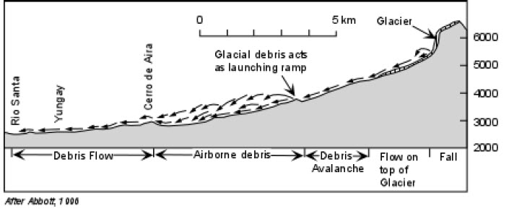

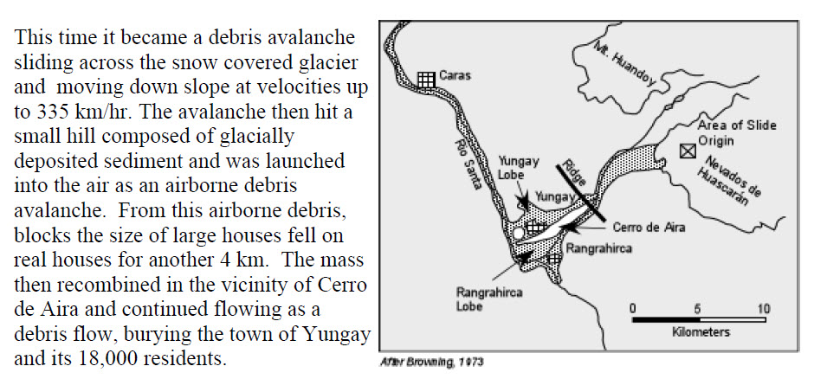

Una reconstrucción de lo sucedido se puede ver en el enlace

<https://www.youtube.com/watch?v=STRZdScFzHc>

Los flujos fluidizados representan flujos gravitacionales que dependen del escape de fluidos para su movimiento; sin embargo, si los granos en un flujo son parcialmente mantenidos en movimiento por el fluido que escapa, el flujo entonces se denomina flujo licuefactado. En estos flujos licuefactados se producen asentamientos de grandes concentraciones de granos a través del fluido en lugar de que el fluido se desplace hacia arriba a través del sedimento. Los fluidos licuefactados se forman probablemente durante las últimas etapas de la depositación por corrientes de turbidez de alta densidad, pero no siempre están asociadas a ellas.

Los sedimentos de grano grueso (arenas gruesas, gravas), no fluidifican fácilmente debido a la gran cantidad de espacios interconectados y a que generalmente presentan un alto empaquetamiento. La fluidificación se presenta cuando el espacio intersticial o de poros se expande como consecuencia del movimiento de agua o a través del sedimento. Si el sedimento contiene un gran porcentaje de arcillas poco consolidadas cuando se presentan sismos se puede generar una pérdida de cohesión produciendo directamente la licuefacción (comportamiento tixotrópico).

Una vez el sedimento es puesto en movimiento la duración del flujo depende de la cantidad de agua disponible. Dado que la cantidad de agua intersticial es limitada dentro de una masa de sedimentos, los flujos tienen una duración de unas cuantas horas si el flujo licuefactado es el único mecanismo. Es decir, tiene importancia sólo cerca al área fuente debido a que no tienen tiempo para moverse grandes distancias. Cuando el flujo va disminuyendo de velocidad el agua finalmente escapa y se presenta una disminución de velocidad desde el fondo hacia arriba. El movimiento hacia arriba del agua produce estructuras conocidas como “Dish”, que son acumulaciones de sedimentos cóncavos hacia arriba, asociados frecuentemente con los dish se tienen los “Pillar”, que corresponden a columnas de agua que se mueven a través del sedimento durante las etapas en las que el contenido de agua disminuye.

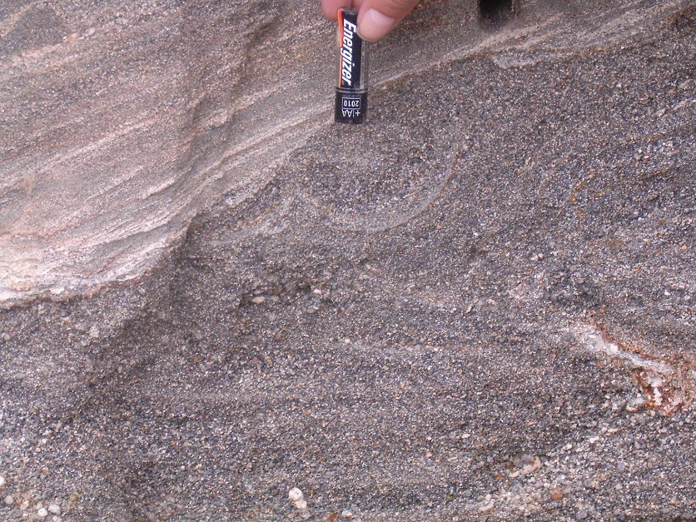

Para complementar la información se sugiere conectar los siguientes links:

<https://www.youtube.com/watch?v=-eH5fh0YEuQ>

<https://www.youtube.com/watch?v=qmVYbjiNWds>

2.2.3. Corrientes de turbidez

Si la turbulencia dentro de un flujo gravitacional es el principal mecanismo que mantiene los granos en movimiento, al flujo se le denomina corriente de turbidez. Para que un flujo gravitacional sea dominado por la turbulencia, su viscosidad debe ser relativamente baja. Tales flujos se forman en áreas donde los sedimentos se acumulan arriba o cerca de una pendiente, de tal forma que el sedimento se mueve hacia abajo y se puede mezclar con el agua. A medida que se produce la mezcla se genera un fluido que se mueve pendiente abajo a una gran velocidad. Los flujos de turbidez se pueden formar en cualquier situación en la que los sedimentos y el agua se mezclen para formar un fluido denso (de allí que en ocasiones se denominen corrientes de densidad) que puede estar compuesto de cualquier sedimento siempre y cuando el contenido de agua sea alto.

Se pueden diferenciar 3 poblaciones en las corrientes de turbidez.

1. Lodo, arena fina a media.
2. Arena gruesa a guijos (pebbles) finos
3. Guijos medios a guijarros (cobbles)

Los sedimentos de lodo-arena se mantienen principalmente en suspensión, debido a la turbulencia del fluido. Aún en flujos de muy baja densidad, si ellos tienen una velocidad suficiente mantendrán en suspensión la arena y el lodo. Esto significa que las corrientes de baja densidad con una concentración un poco menor del 20% pueden transportar y depositar arcilla, limo y arena. Al igual que en un medio acuático cuando la velocidad de flujo decrece, la arena se depositará como carga de fondo y el lodo se depositará como material en suspensión.

Para corrientes de turbidez que contienen arenas gruesas a guijos finos, la turbulencia no está en capacidad de mantener en suspensión los granos, a no ser que la densidad del flujo sea muy alta. Si el flujo contiene un porcentaje alto de sedimentos entonces los granos van a ser mantenidos en suspensión por su turbulencia y, su asentamiento va a estar impedido por la alta concentración de granos y porque pueden flotar en la matriz más fina, la cual estará constituida por la población “a”. Las corrientes de turbidez de baja densidad no pueden transportar las poblaciones “b” y “c”).

2.2.3.1. Corrientes de turbidez de baja densidad.

Idealmente en una corriente de turbidez de baja densidad se pueden diferenciar tres partes.

1. Cuando el flujo disminuye, se deposita el material correspondiente a la arena, por medio de procesos de tracción que originan una serie de estructuras sedimentarias típicas, empezando por una laminación paralela y finalizando en ondulitas (ripples); esta parte se asocia con un decrecimiento en el régimen de flujo; desde un régimen de flujo superior a uno inferior. Se designa como Tt.
2. A medida que disminuye la velocidad del flujo empieza a depositarse limo en suspensión que puede estar afectado levemente por corrientes de tracción débiles que forman una laminación paralela propia de un régimen de flujo inferior. Se simboliza como Ts.
3. Finalmente cuando el flujo se detiene el sedimento restante se deposita a partir de suspensión. Corresponde a sedimentos principalmente arcillosos y limos finos, presentando una laminación paralela mu y fina y gradando a sedimentos pelágicos, se designa iTp.

Esta sucesión de sedimentos se le conoce como Secuencia Bouma, considerada como una secuencia ideal para las corrientes de turbidez de baja densidad.

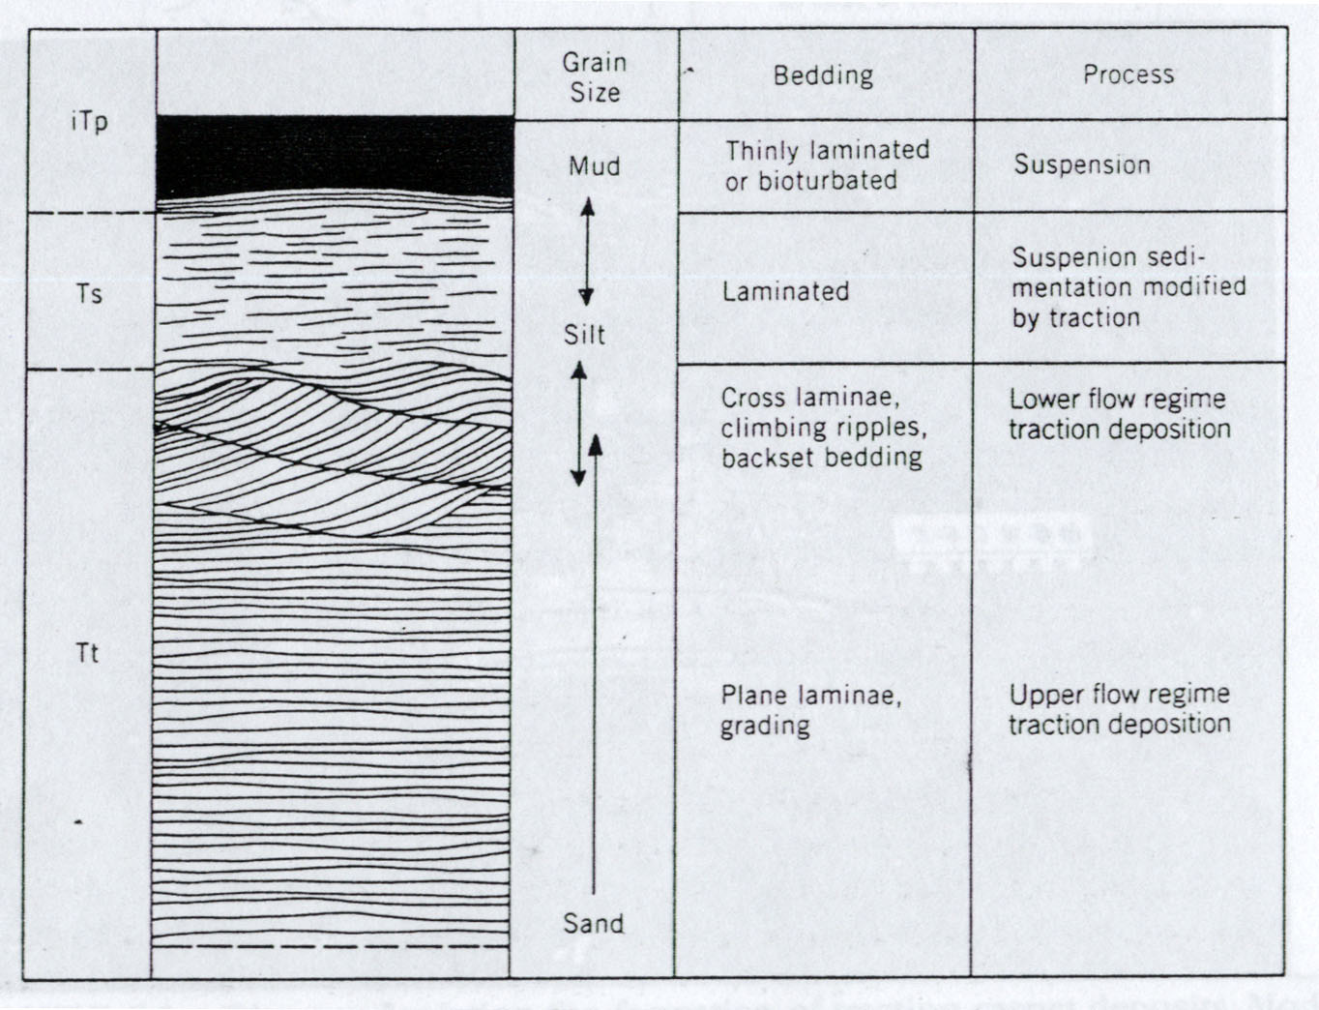

2.2.3.2.Corrientes de turbidez de alta densidad.

En los flujos fluidos sólo las corrientes de alta densidad pueden transportar por sí mismas granos mayores a arenas; por lo tanto forman sucesiones muy diferentes de aquellas producidas por corrientes de turbidez de baja densidad.

En el flujo de alta densidad la matriz juega un papel muy importante ya que permite mantener en flotación los granos, ésto sumado a la turbulencia y a la colisión entre las partículas permite que los granos se mantengan en movimiento. Cuando la carga alcanza aproximadamente 20% al 30%, los granos ven impedido su asentamiento debido principalmente a la colisión intergranular que genera una presión dispersante. Si la carga se encuentra debajo de este límite, se depositarán entonces los granos más grandes y cesa el flujo. Sólo en condiciones de muy alta turbulencia se puede conservar la fracción de los granos más gruesos en movimiento.

El lodo y la arena serán transportados en cualquier condición de concentración de sedimentos y de turbulencia, por tanto se puede decir que existe una completa gradación entre los sedimentos transportados por corrientes de turbidez de baja densidad y corrientes de turbidez de alta densidad.

Cuando la velocidad de flujo decrece, el sedimento se deposita por medio de tres mecanismos: 1) carga de tracción, 2) Tapiz de tracción y 3) Licuefacción.

Debido a que la velocidad de la corriente es muy turbulenta e inestable, en las primeras etapas de la formación de las corrientes de turbidez se producen depósitos de tracción que muestran un gran contenido de estructuras sedimentarias indicativas de este proceso; ellas son: laminación y estratificación inclinada, laminación paralela, marcas de erosión. Estas estructuras se encuentran fuertemente mezcladas (código S1).

Como consecuencia de la gran variación en velocidad, el flujo puede alternadamente erosionar su propio lecho, así que se observa entonces una secuencia de superficies erosionales que separan diferentes paquetes de estructuras. Con un continuo decrecimiento de velocidad, los sedimentos se concentran en la base del flujo. Un fenómeno particular de estos procesos es la generación de un tapiz de tracción (código S2).

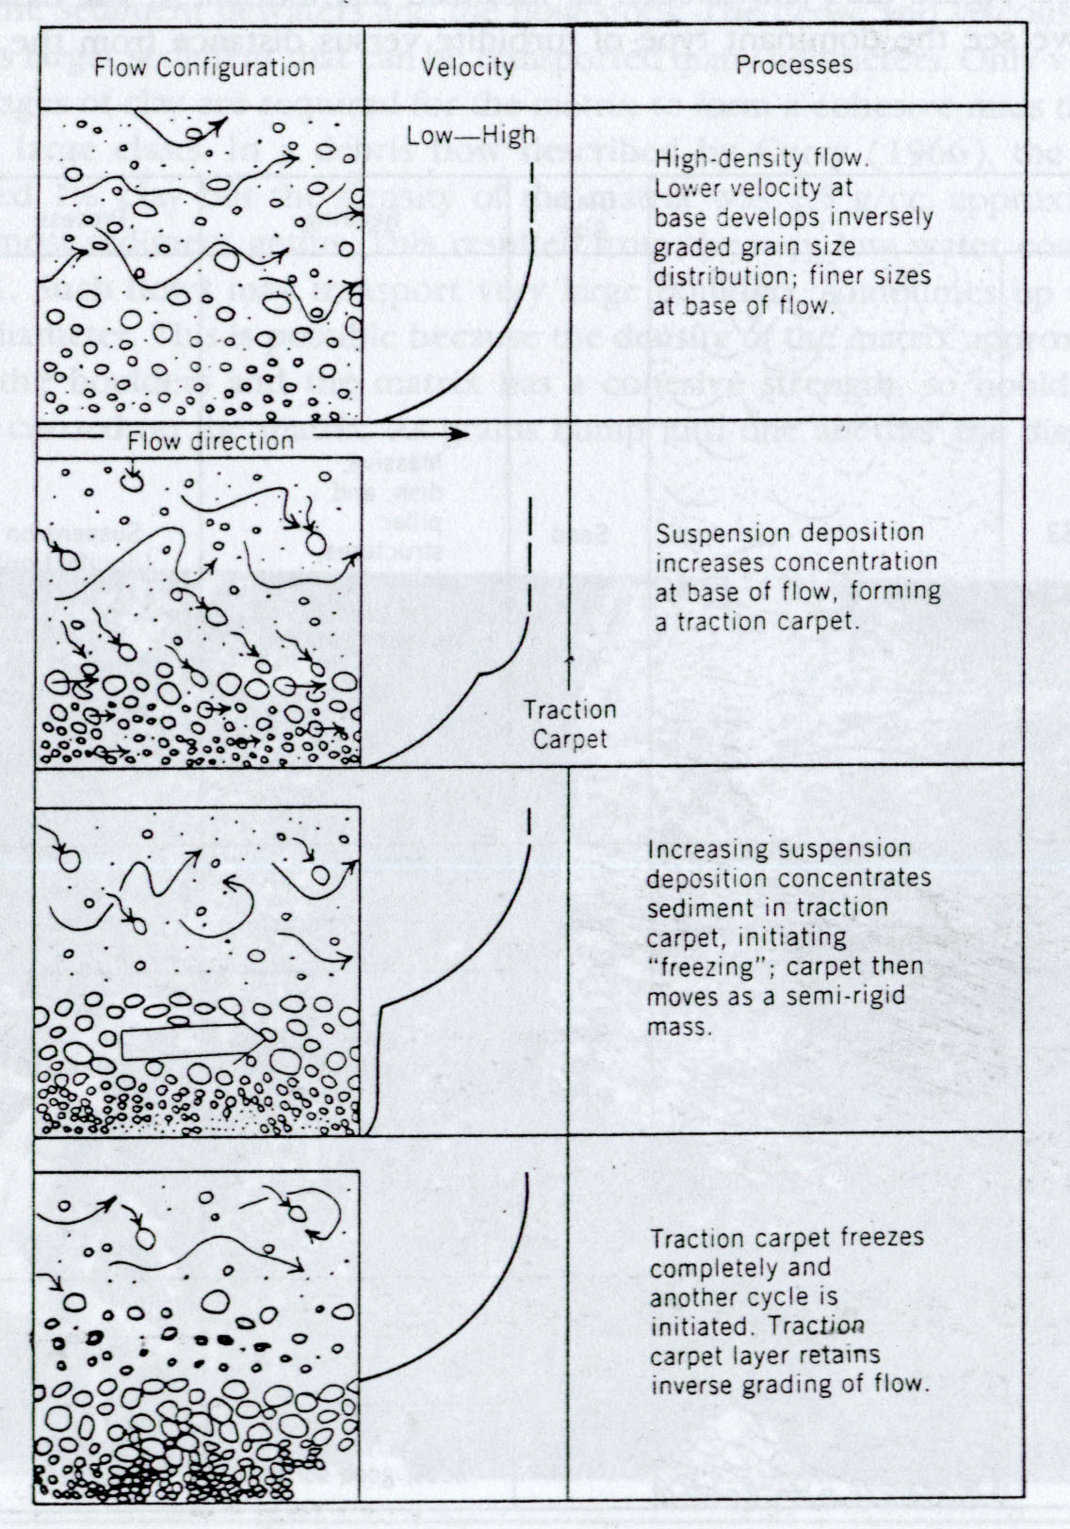

En este caso inicialmente como consecuencia de una disminución de velocidad comienzan a depositarse los granos en la base del flujo. La velocidad más baja se encuentra hacia el fondo y la velocidad más alta en la parte superior, por esto se genera una gradación inversa. Posteriormente se presenta un incremento en la cantidad de partículas que se asientan en el fondo generándose entonces lo que es el tapiz de tracción. Al incrementar la depositación por suspensión se concentra sedimento en el tapiz de tracción, iniciándose su detención. Después de que se detiene completamente el tapiz se reinicia el ciclo. El tapiz de tracción retiene la gradación inversa del flujo. La granulometría de estas capas controla generalmente el espesor de las mismas, es decir, a mayor granulometría, mayor espesor.

Si la velocidad de la corriente desciende de una manera muy rápida se forma un estrato o capa licuefactada que carece de estructuras de tracción, el agua generada es expulsada hacia arriba, se tendrán entonces estructuras de escape de agua como por ejemplo, “dish and pillar”. (S3).

Hay que anotar que para que se dé el transporte de guijarros y bloques, la corriente de turbidez debe tener una densidad suficientemente alta lo que se presenta en muy raras ocasiones.

En este caso cuando representa una disminución de velocidad en el flujo, los sedimentos más gruesos se concentran cerca de la base debido a su gran masa

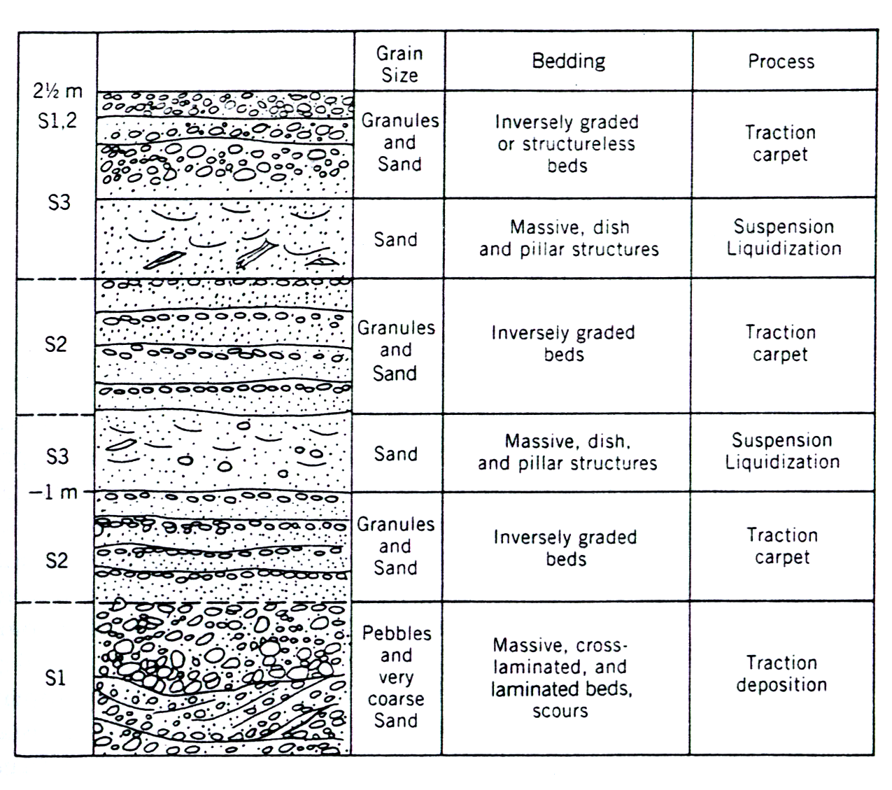

La colisión interpartícula genera una presión dispersante que es el principal mecanismo que mantiene a los sedimentos en movimiento. Debido a que los guijarros y los bloques son demasiado grandes para mantenerse como carga en tracción, no se forman depósitos producidos por tracción o estructuras típicas de ella, en su lugar se forman depósitos producidos por tapices de tracción: Así generalmente la parte inferior de éstos depósitos va a estar formada por guijarros y bloques con una gradación inversa (R2). Cuando la velocidad decrece se forman estratos gradados normalmente a partir de depositación por suspensión. Después de que se ha depositado el material más grueso, la corriente de turbidez de muy alta densidad pasa a ser una corriente de turbidez de alta densidad con las características ya dichas.

Idealmente a partir de la fuente de origen de las corrientes de turbidez, se puede observar que donde se inicia la corriente predominan las corrientes de muy alta densidad (R2 y R3) posteriormente se tiene una zona donde hay corrientes de turbidez de alta densidad (S1, S2 y S3) y por último corrientes de turbidez de baja densidad en las que se puede observar la secuencia Bouma. (Tt, Ts, Tp.). Aunque es un modelo idealizado, es un instrumento valioso para determinar la posición relativa de las sucesiones depositadas como turbiditas.

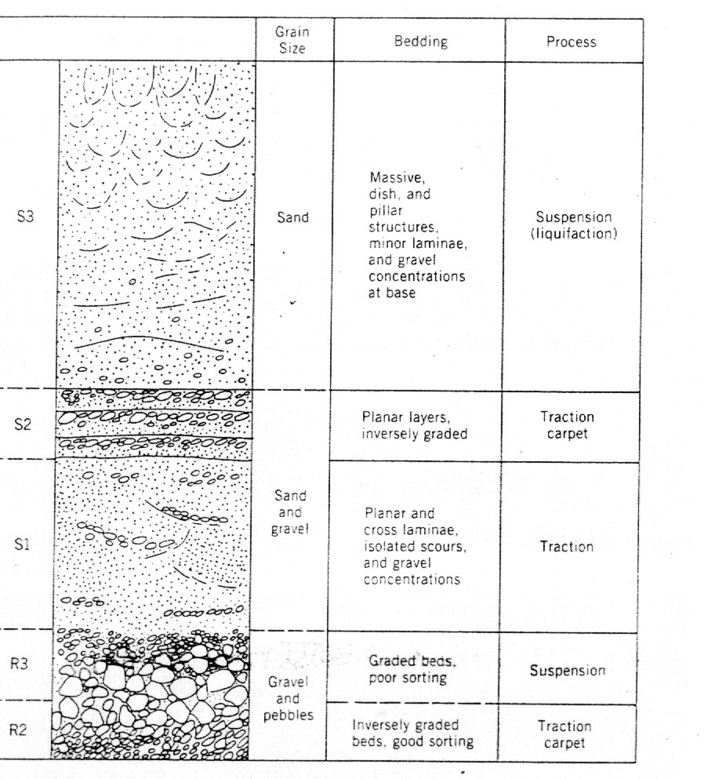

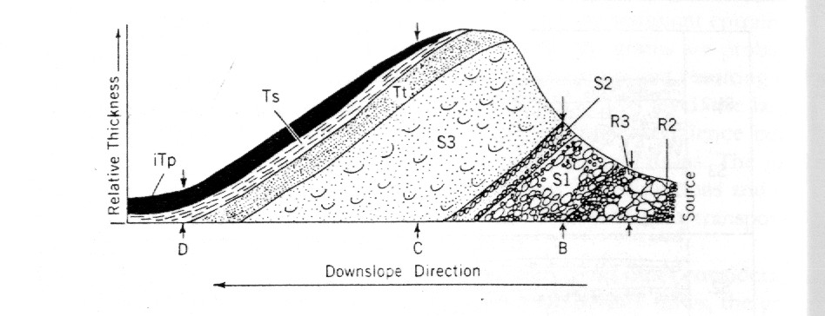

Para ilustrar mejor estos procesos se sugiere conectar los siguientes links:

<https://www.youtube.com/watch?v=8gYJJjxY8g0>

<https://www.youtube.com/watch?v=lRVdpJBO1Ww>

2.2.4. Flujos de lodo y flujos de escombros

Dependen principalmente de la resistencia que tenga la matriz para mantener en movimientos los sedimentos. Se originan cuando una suficiente cantidad de agua se mezcla con el sedimento para generar un material viscoso y plástico que sin embargo no tiene la fluidez para que se pueda denominar un flujo turbulento.

Los flujos de lodo y de escombros se producen tanto subacuáticamente como subaéreamente. En ambos casos el flujo depende de la resistencia de la matriz, los granos más grandes son mantenidos en movimiento debido a la alta densidad y a la alta viscosidad de la mezcla matriz-agua.

La textura de los depósitos que provienen de éstos flujos puede variar significativamente dependiendo de la concentración de los granos gruesos. En flujos que lleven bloques pero que tienen una alta proporción de material fino se forma un depósito matriz-soportado, en donde los granos se encuentran separados por la matriz, estos depósitos son generalmente llamados flujos de lodo. La separación de los clastos se presenta cuando el flujo se solidifica y los granos más grandes son detenidos en el lugar donde se encuentren; el estrato es generalmente masivo debido a que hay poca o ninguna depositación a partir de turbulencia y de tracción .La gradación inversa es una característica común de estos depósitos. Por otra parte si la concentración de granos es suficientemente alta, los granos estarán en contacto entre sí, pero la matriz será aun el agente de transporte. Estos flujos producen depósitos masivos que tienen una matriz entre los granos pero que son algo o totalmente clasto-soportados . Estos depósitos se denominan generalmente flujo de escombros.

Los flujos de lodo y los flujos de escombros son eventos catastróficos, que en áreas continentales provienen de lluvias torrenciales en regiones con poca cubierta vegetal. La mezcla de lodo y material de grano grueso puede viajar muchos kilómetros antes de que el sedimento pierda el agua y el flujo pare. Así mismo la matriz densa y viscosa puede llevar en movimiento por muchos kilómetros sedimentos, incluso de tamaño bloque. Hay que anotar que se requiere un porcentaje bajo de arcilla para que la matriz forme una masa cohesiva que mantenga granos gruesos en transporte, incluso pueden ser porcentajes del orden 1% de arcilla. Esto es posible debido a que la densidad de la matriz puede llegar a ser igual a la de los bloques que transporta y por otra parte la matriz tiene un comportamiento cohesivo de tal forma que los bloques son realmente llevados sobre la matriz. Cuando los granos se golpean entre sí, se puede generar presión dispersante que ayuda a mantener en suspensión a los granos, a menudo se producen flujos que muestran una débil gradación inversa. Estos flujos se pueden mover con inclinaciones de 1 a 2 grados en el continente. Eventualmente se generan depósitos por suspensión, una vez el flujo de lodo adquiere algo de turbulencia; posteriormente se puede producir un escape rápido de agua originándose estructuras de escape de agua.

En todos los casos, las características distintivas de un flujo de lodo son la estratificación masiva y el carácter matriz-soportado de los clastos, algunos pueden mostrar gradación inversa o simétrica difusas. En depósitos constituidos sólo por material fino (lodo y arena) las texturas sedimentarias no están claramente desarrolladas o estarán ausentes. Un tipo particular de éstos se presenta cuando existen mezclas de ceniza volcánica con agua formando flujos conocidos con el nombre de lahar. Estos flujos son muy fluidos y probablemente contienen algo de turbulencia cuando fluyen, de tal manera que pueden producir laminaciones y tapices de tracción, aunque generalmente son masivos y los granos se encuentran flotando en la matriz (Figura). Un ejemplo de lahar es el producido por la erupción del Nevado del Ruiz el 13 de noviembre de 1985. Este flujo se desplazó a una velocidad aproximada de 38 km/hora llevando una carga de sedimentos de aproximadamente 35% devastando la ciudad de Armero y provocando alrededor de 25.000 muertes.

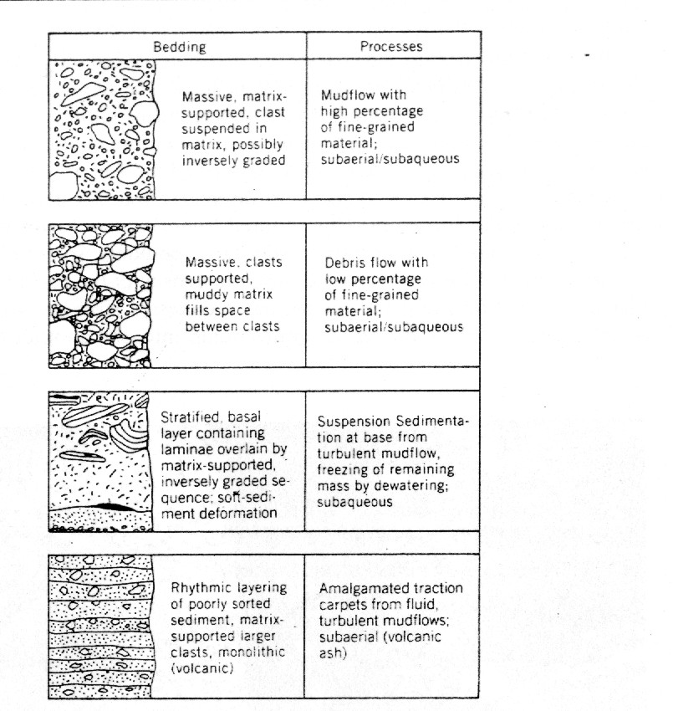

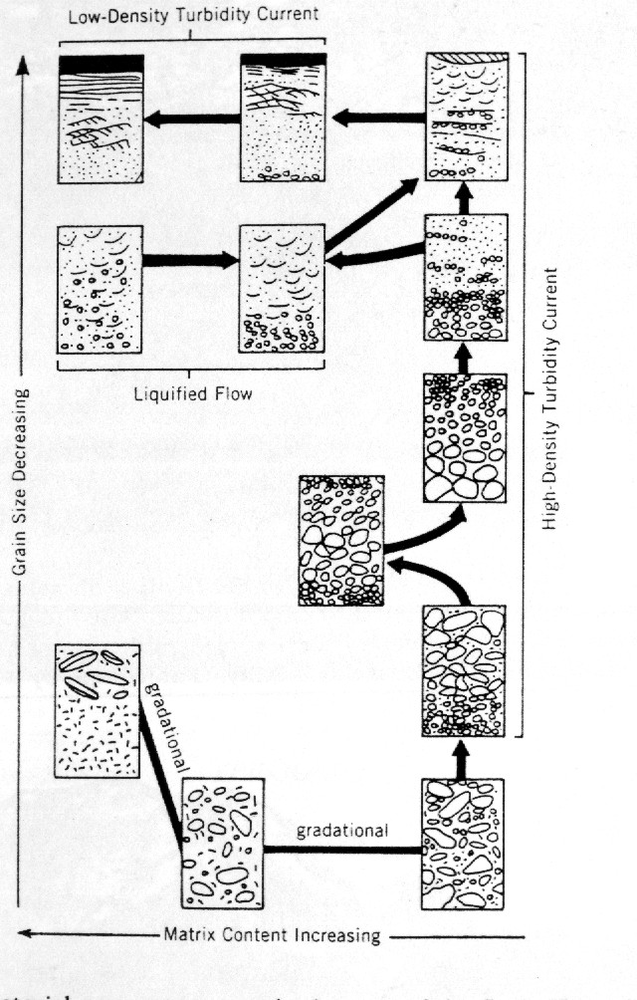

Los siguientes links permiten apreciar mejor los mecanismos y sedimentos asociados con los flujos de lodo, flujos de escombros y lahares.

Debris flows videos USGS

<https://www.youtube.com/watch?v=zpGP1uoCHr4>

<https://www.youtube.com/watch?v=i5nuwPVlHKU>

<https://www.youtube.com/watch?v=-rD_T8CBEVE>

ejemplos

<https://www.youtube.com/watch?v=aZp_1KtrzjQ>

<https://www.youtube.com/watch?v=kznwnpNTB6k> (lahar)

<https://www.youtube.com/watch?v=SrYqJlCuppA>

<https://www.youtube.com/watch?v=RR4OOjDr0w8>

<https://www.youtube.com/watch?v=xP2dreOI8gI> (lahar santa helena)